.

Bàn giao nhà lưu trú trường PTDTBT Tiểu học Niêm Sơn

BHG - Sáng 7.2, UBND xã Niêm Sơn (Mèo Vạc) phối hợp với đơn vị tài trợ Ủy ban tương trợ người Việt tại Cộng hòa Liên bang Đức tổ chức bàn giao nhà lưu trú cho trường PTDTBT Tiểu học Niêm Sơn.

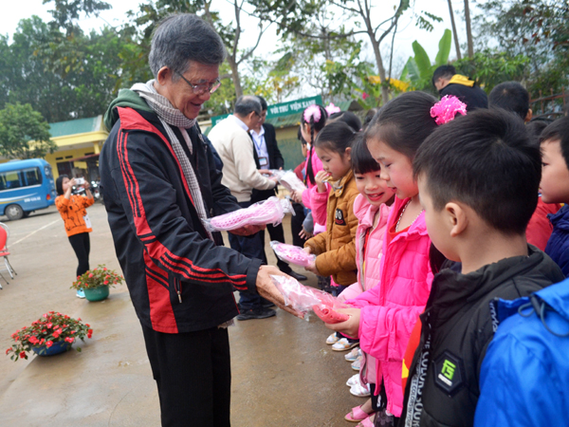
Đơn vị tài trợ tặng quà cho học sinh.

Công trình được khởi công ngày 20.9.2019 và hoàn thành sau 3 tháng. Quy mô xây dựng hơn 570 m², gồm một dãy phòng lưu trú có tổng diện tích khoảng 230 m² với 4 phòng. Ngoài ra, khoảng 250 m² sân được bê tông, kết hợp với kè đá, hệ thống cấp thoát nước, tường rào B40, bồn cây… Đồng thời, nâng cấp, sửa chữa dãy nhà lưu trú cũ (khoảng 90 m²). Tổng mức kinh phí xây dựng khoảng trên 1 tỷ đồng. Trong đó, nguồn kinh phí của Ủy ban tương trợ người Việt tại Cộng hòa Liên bang Đức là 400 triệu đồng, UBND huyện Mèo Vạc đối ứng 176 triệu đồng, còn lại là công sức của nhóm xây dựng, cán bộ, nhân viên UBND xã Niêm Sơn, nhà trường và một số nhà hảo tâm khác.Công trình hoàn thành, góp phần khích lệ tinh thần thi đua “dạy tốt, học tốt” của giáo viên và học sinh của địa phương.

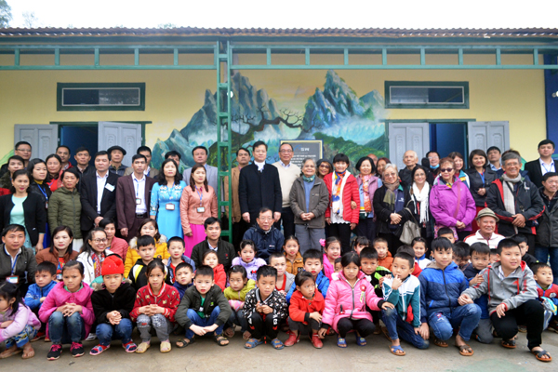
Đơn vị tài trợ chụp ảnh lưu niệm với thầy cô giáo và học sinh nhà trường

